Practica 3.3 Dockerización de una aplicación PHP con MYSQL(Maria DB)

Se trata de seguir el siguiente videotutorial:<https://www.youtube.com/watch?v=cILeEj7sIXQ>

Haz las capturas necesarias para ilustrar cada punto.

PREPARACIÓN E INSTALACIÓN DE DOCKER COMPOSE EN NUESTRA INSTANCIA CLOUD9.

\*\*\*\****Para la instalación de Docker Compose en Amazon Linux 2023, en tu entorno de Cloud9\*\****

Copia los siguientes comandos en la ventana de comandos de Cloud 9 para su instalación.

sudo curl -L https://github.com/docker/compose/releases/latest/download/docker-compose-$(uname -s)-$(uname -m) -o /usr/local/bin/docker-compose

sudo chmod +x /usr/local/bin/docker-compose

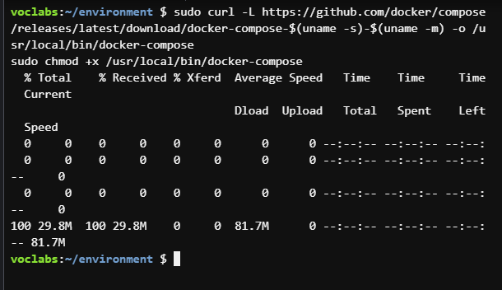

Comprobar que se ha instalado visualizando su versión

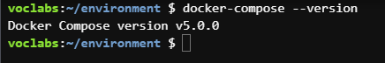

Debéis configurar lo siguiente, se debe instalar un pluging buildx para que reconozca el comando build en el docker compose nuestra version de docker compose.

#!/bin/bash

# 1️⃣ Detectar arquitectura

ARCH=$(uname -m)

echo "Arquitectura detectada: $ARCH"

# 2️⃣ Instalar Docker Compose v2 (CLI independiente)

echo "Instalando Docker Compose v2..."

sudo curl -L "https://github.com/docker/compose/releases/latest/download/docker-compose-linux-$ARCH" -o /usr/local/bin/docker-compose

sudo chmod +x /usr/local/bin/docker-compose

docker-compose --version

# 3️⃣ Crear carpeta de plugins de Docker

mkdir -p ~/.docker/cli-plugins/

# 4️⃣ Descargar Buildx según arquitectura

if [ "$ARCH" = "x86_64" ]; then

BUILDX_BIN="buildx-v0.17.0.linux-amd64"

elif [ "$ARCH" = "aarch64" ]; then

BUILDX_BIN="buildx-v0.17.0.linux-arm64"

else

echo "Arquitectura no soportada: $ARCH"

exit 1

fi

echo "Descargando Buildx: $BUILDX_BIN"

curl -Lo ~/.docker/cli-plugins/docker-buildx \

https://github.com/docker/buildx/releases/latest/download/$BUILDX_BIN

chmod +x ~/.docker/cli-plugins/docker-buildx

# 5️⃣ Mover a carpeta global

sudo mkdir -p /usr/libexec/docker/cli-plugins/

sudo mv ~/.docker/cli-plugins/docker-buildx /usr/libexec/docker/cli-plugins/

sudo chmod +x /usr/libexec/docker/cli-plugins/docker-buildx

# 6️⃣ Reiniciar Docker

echo "Reiniciando Docker..."

sudo systemctl restart docker

# 7️⃣ Verificar instalación

echo "Versión de Buildx:"

docker buildx version

echo "Versión de Docker Compose:"

docker-compose --version

echo "✅ Todo listo. Ahora puedes usar:"

echo "docker-compose up -d --build"

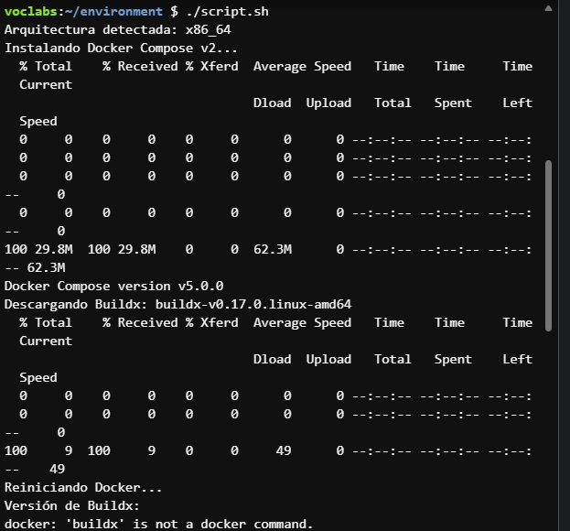

# 1.Creación de los contenedores con un docker-compose ( min. 00.44 )

Ejecuta este docker-compose.yaml para crear dos contenedores, de php-apache y de mysql.

****HE CAMBIADO EL DOCKER COMPOSE DEL VIDEO UTILIZANDO DOCKERFILE EN EL PHP-APACHE

version: '3.8' **suprimir esta linea porque ya está obsoleta.**

services:

web:

build:

context: ./

dockerfile: dockerfile

container_name: php-server #Nombre del contenedor de la aplicación php.

restart: always

volumes:

# Montamos nuestra web desde fuera en el directorio web del contenedor

- ./src:/var/www/html

ports:

- "8080:80"

depends_on:

- db

db:

image: mariadb:10.5

container_name: mariadb

environment:

MYSQL_ROOT_PASSWORD: 1234

MYSQL_DATABASE: gestion_coches

MYSQL_USER: gestion_coches

MYSQL_PASSWORD: 1234

volumes:

- db_data:/var/lib/mysql

volumes:

db_data:

**ESTRUCTURA DEL PROYECTO**

**Lanza el Docker Compose**

Docker-compose up

**Comprueba que existen ambos contenedores (uno de PHP-apache y otro de MariaDb)**

Docker ps

Adjunta capturas de ambas cosas.

# 2.Copia de los archivos de la aplicación ( minuto 6:02 ) Repro

El código lo puedes descargar de <https://github.com/jlbandujarbosco/COCHES.git>

# Reproducir la estructura de proyecto que muestro a continuación con los datos

# 3.Creación de la base de datos ( minuto 7:14 )

1.Entra en el contenedor de mysql y entra en la consola de Mysql

mysql -u root -p

2.Selecciona la base de datos

USE nombre_base_de_datos;

En nuestro caso, será debe aparecer la base de datos gestion_coches.

Sigue las instrucciones del video para copiarlo

3.Importación la base de datos

source /ruta/al/archivo/bd.sql;

Sigue las instrucciones del video para copiarlo.

# 4.Instalación de la extensión mysqli ( minuto 13:32 )

Dentro del contenedor del php-apache ejecuta esta línea para instalar la extensión mysqli

apt-get update && apt-get install -y libpng-dev && docker-php-ext-install mysqli

ESTO LO INCLUIMOS EN EL DOCKER FILE DE PHP-APACHE.

# 5.Comprueba la conexión con la base de datos y que se ejecuta la aplicación

Ejecuta la aplicación en el puerto 8080

***DEBES LIBERAR EL PUERTO DE LA INSTACIA EC2/CLOUD9 EN EL GRUPO DE SEGURIDAD, POR DEFECTO NO ESTA ABIERTO***

ADJUNTA CAPTURA DE ELLO TAMBIEN ASI COMO DEL DESPLIEGUE.